Notă explicativă privind propunerea OTS-urilor SEE pentru metodologia de repartizare a costurilor pentru redispecerizare și comercializare în contrapartidă, în conformitate cu articolul 74 din Regulamentul (UE) 2015/1222 al Comisiei din 24 iulie 2015 de stabilire a unor linii directoare privind alocarea capacităților și gestionarea congestiilor

Septembrie 2018

Cuprins
1. INTRODUCERE 3
2. METODOLOGIA DESCOMPUNERII INTEGRALE A FLUXULUI („FLD”) 3
2.1 Definiții 3
2.2 Metoda FLD 4
2.3 Caracteristici principale ale FLD 10
3. REPARTIZAREA COSTURILOR ÎN BAZA METODEI FLD 11
3.1 Compensarea proporțională pe categorii 11
3.2 Compensarea proporțională fără categorii 13

INTRODUCERE
Prezentul document (numit în continuare „Documentul”) reprezintă nota care însoțește propunerea comună și nota explicativă aferentă elaborată de către toți operatorii de transport și de sistem din regiunea de calcul al capacităților SEE (numite în continuare „OTS-uri”) privind metodologia comună de repartizare a costurilor pentru redispecerizare și comercializare în contrapartidă (numită în continuare „Propunerea privind repartizarea costurilor”) în conformitate cu articolul 74 din Regulamentul (UE) 2015/1222 al Comisiei de stabilire a unor linii directoare privind alocarea capacităților și gestionarea congestiilor (numit în continuare „Regulamentul CACM”).
Documentul descrie în special diferitele posibile metode luate în calcul de către OTS-uri pentru metodologia de repartizare a costurilor pentru redispecerizare și comercializare în contrapartidă. Obiectivul Documentului este să pună la dispoziția ANR-urilor SEE toate elementele relevante pentru a sprijini decizia cu privire la Propunerea privind repartizarea costurilor.
OTS-urile au explorat o serie de scenarii în baza principalelor teme decizionale relevante:
- Principii de repartizare a costurilor: Principiul entităților care cauzează congestiile, principiul socializării, principiul întâietății
- Metodologii: Descompunerea integrală a fluxului (FLD)
În capitolul următor se prezintă în detaliu o imagine de ansamblu asupra metodologiei FLD.
În secțiunea 3, metoda descompunerii fluxului utilizată pentru definirea fluxurilor de agravare și reducere este legată de costurile aferente pentru fiecare zonă de ofertare.

METODOLOGIA DESCOMPUNERII INTEGRALE A FLUXULUI („FLD”)
S-a elaborat o metodologie pentru a determina descompunerea fluxului pe element de rețea. Metoda descompunerii integrale a fluxului (FLD) este o metodologie care permite o divizare completă a fluxului de energie pentru fiecare element de rețea al sistemului electroenergetic, în baza unui model de rețea. Metoda FLD produce rezultate unice pentru fiecare model de rețea și este independentă de situarea nodurilor de echilibru și de mecanismele de modificare a generării (GSK).

Definiții
Terminologia utilizată privind „fluxul” se bazează pe definițiile ENTSO-E convenite în septembrie 2014. Fluxul fizic reprezintă suma diferitelor tipuri de fluxuri care sunt prezente simultan. Într-un sistem electroenergetic c.a. funcționând interconectat buclat, se disting patru tipuri de fluxuri în funcție de situarea sursei de alimentare (grup generator), a destinației de alimentare (loc de consum) și a liniei:
• Fluxul intern se definește drept fluxul pe o linie unde sursa, destinația și întreaga linie se situează în aceeași zonă.
• Fluxul în buclă se definește drept fluxul pe o linie unde sursa și destinația se situează în aceeași zonă iar linia sau o parte a liniei se situează într-o zonă diferită.
• Fluxul de import/export se definește drept fluxul pe o linie unde sursa și destinația se situează în zone diferite iar linia sau o parte a liniei se situează în oricare dintre aceste zone.
• Fluxul de tranzit se definește drept fluxul fizic pe o linie unde sursa, destinația și toate părțile liniei se situează în zone diferite.
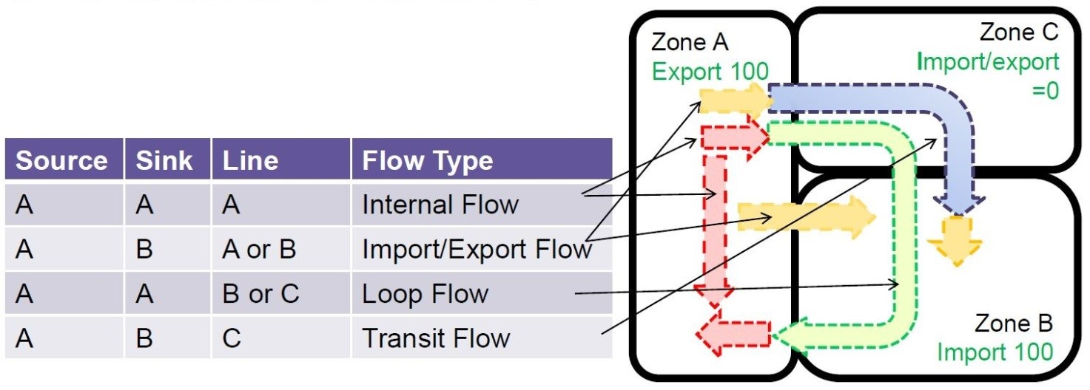
Figura 1: Definițiile ENTSO-E ale fluxurilor
Pe lângă definițiile fluxurilor precizate mai sus, se definesc și următoarele proprietăți ale fluxurilor:
• Fluxul de agravare este o componentă a fluxului fizic pe o anumită linie care urmează aceeași direcție ca întregul flux fizic.
• Fluxul de reducere este o componentă a fluxului fizic pe o anumită linie care urmează o direcție opusă față de întregul flux fizic.

Metoda FLD

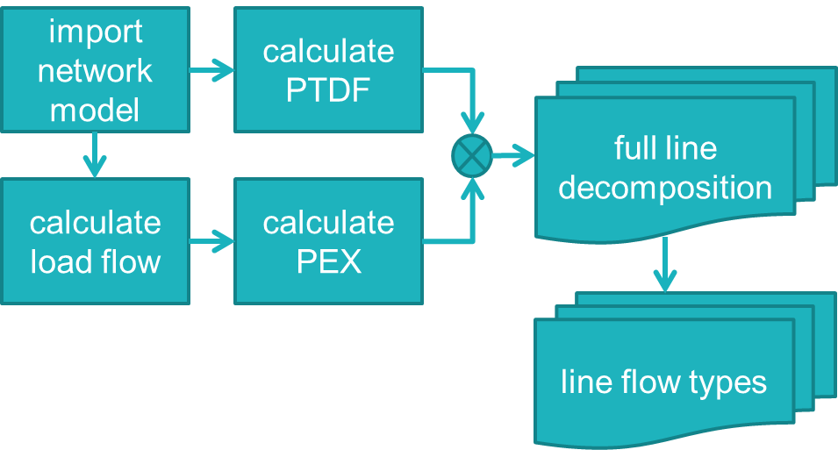
Figura 2: Procesul FLD
Metoda FLD este o metodă matematică bazată pe un flux de sarcină c.c. și pe calculul factorilor nodali de transfer și distribuție de putere (PTDF). Acești PTDF descriu relația liniară dintre injecțiile de putere netă în rețea și fluxurile de putere activă de pe linii.
Procesul FLD începe cu importarea unui model de rețea. PTDF se calculează direct pe baza caracteristicilor rețelei. Se calculează un flux de sarcină și matricea de schimb de energie (PEX) se derivă din fluxurile fizice ale liniilor. Descompunerea integrală a fluxului se obține prin multiplicarea valorilor PTDF și PEX. Tipurile de flux pentru liniile individuale se calculează prin filtrarea și adăugarea diferitelor componente ale fluxului, în conformitate cu fiecare tip de flux.
Calculul valorilor PTDF și PEX
Valorile PTDF și PEX se calculează prin intermediul metodelor de manipulare a matricelor, direct după importarea modelului de rețea. Calculul valorilor PEX necesită o analiză a fluxului de sarcină (la momentul actual fluxul de sarcină c.c.) care poate fi realizată prin intermediul unui calcul separat al fluxurilor sau prin utilizarea valorilor PTDF.
Calculul valorilor PTDF
Matricea factorului nodal de transfer și distribuție de putere (PTDF) descrie relația liniară dintre injecțiile de putere netă în fiecare nod și fluxurile de putere activă care rezultă pe toate liniile. Calculul valorilor PTDF nodal necesită doar informațiile cu privire la topologia rețelei și caracteristicile liniilor.
PTDF nod-la-nod
PTDF nod-la-nod se calculează prin scăderea PTDF aferenți din două noduri specifice. PTDF nod-la-nod pentru linia l, ${\text{PTDF}}_{\text{l,n2n}}$, ilustrează modul în care o modificare în schimbul bilateral dintre aceste noduri (${\text{ΔBE}}_{\text{n2n}}$) influențează fluxul de energie (${\text{ΔP}}_{\text{l}}$) pe linia l:
${\text{ΔP}}_{\text{l}}\text{ = }{\text{PTDF}}_{\text{l,n2n}}\text{ ∙ }{\text{ΔBE}}_{\text{n2n}}$ (1)
Un schimb echilibrat între două noduri nu conduce către o modificare în nodul de echilibru. Dependența de nodul de echilibru și implicit de situarea acestuia se anulează astfel în PTDF nod-la-nod.
Equation Error! Reference source not found. arată că este posibil calculul fluxurilor de energie în rețea odată ce se cunosc schimburile bilaterale dintre fiecare pereche de noduri. Aceste schimburi bilaterale pot fi grupate pentru a forma matricea de schimb de energie (PEX) NxN. Întrucât fiecare schimb bilateral de energie reprezintă o cauză pentru un anumit tip de flux de energie, matricea PEX reprezintă baza pentru o metodă de divizare a fluxului. Astfel, scopul este construirea matricei PEX în baza unui anumit model de rețea pentru a calcula diferitele tipuri de fluxuri din fiecare latură a sistemului.
PEX
Matricea PEX conține energia care este schimbată între fiecare nod de tip generator și fiecare nod de tip consumator. PEXij reprezintă energia produsă în nodul i pentru consumul din nodul j. Calculul matricei PEX necesită doar fluxul de putere activă și topologia din modelul de rețea, în baza legii nodurilor a lui Kirchhoff și a principiului de repartizare proporțională.
În cazul unei rețele care constă din N bare și L linii,
  - ${\text{P}}_{\text{G}}$ reprezintă vectorul pentru N generări nodale
  - ${\text{P}}_{\text{D}}$ reprezintă vectorul pentru N consumuri nodale
  - $\text{F}$ reprezintă vectorul pentru L fluxuri ale laturii
Matricea de incidență (sau conectivitate) C este o matrice LxN care descrie topologia rețelei, adică ce linii sunt conectate cu ce noduri. Matricea de incidență C se împarte în matricea ${\text{C}}_{\text{d}}$ care conține valorile egale cu 1 din C și în matricea ${\text{C}}_{\text{u}}$ care conține valorile egale cu -1, astfel încât $\text{C = }{\text{C}}_{\text{d}}\text{ + }{\text{C}}_{\text{u}}$.
Matricea ${\text{F}}_{\text{d}}$ se definește astfel încât ${\text{F}}_{{\text{d}}_{\text{ij}}}$ este egal cu fluxul pe latura i-j către nodul j:
${\text{F}}_{\text{d}}\text{ = - }{\text{C}}_{\text{d}}^{\text{T}}\text{ diag(F) }{\text{C}}_{\text{u}}$ (2)
Unde operatorul diag() denotă o matrice diagonală construită dintr-un vector.
Puterea nodală P a unei bare se definește drept suma fluxurilor de intrare nodale și producția locală, care este egală cu suma fluxurilor de ieșire nodale și consumul local:
$\text{P = }{\text{P}}_{\text{D}}\text{ + }{\text{F}}_{\text{d}}\text{e}$ sau $\text{P = }{\text{P}}_{\text{G}}\text{ + }{\text{F}}_{\text{d}}^{\text{T}}$e (3)
Unde e este vectorul unitate Nx1 pentru valorile egale cu unu.
Matricele ${\text{A}}_{\text{d}}$ și ${\text{A}}_{\text{u}}$ se numesc matricele distribuției în aval și în amonte. Acestea permit corelarea vectorilor consumurilor de putere și generărilor de putere cu vectorul puterilor nodale. Acestea pot fi derivate direct din fluxurile liniilor și puterea nodală, astfel:
${\text{A}}_{{\text{d}}_{\text{ij}}}\text{ = }\left\{\begin{aligned}\text{1 pentru i = j} \\ \text{- }\frac{\left|{\text{P}}_{\text{ji}}\right|}{{\text{P}}_{\text{j}}}\text{ pentru j ∈ }{\text{α}}_{\text{i}}^{\text{d}}\end{aligned}\right.$ (4)
${\text{A}}_{{\text{u}}_{\text{ij}}}\text{ = }\left\{\begin{aligned}\text{1 pentru i = j} \\ \text{- }\frac{\left|{\text{P}}_{\text{ji}}\right|}{{\text{P}}_{\text{j}}}\text{ pentru j ∈ }{\text{α}}_{\text{i}}^{\text{u}}\end{aligned}\right.$ (5)
Unde ${\text{P}}_{\text{ji}}$ reprezintă fluxul pe linie de la nodul i la nodul j, ${\text{P}}_{\text{j}}$ reprezintă puterea nodală la nodul j, ${\text{α}}_{\text{i}}^{\text{d}}$ reprezintă setul de noduri în aval aprovizionate direct din nodul i iar ${\text{α}}_{\text{i}}^{\text{u}}$ reprezintă setul de noduri în amonte care aprovizionează direct nodul i.
Se poate demonstra că ${\text{A}}_{\text{d}}$ și ${\text{A}}_{\text{u}}$ sunt inversabile. Contribuția la fluxurile de energie în rețea, ca urmare a grupurilor generatoare și locurilor de consum individuale, poate fi calculată acum fie prin
$\text{P = }{\text{A}}_{\text{d}}^{\text{-1}} {\text{P}}_{\text{D}}$ (6)
sau, în mod echivalent,
$\text{P = }{\text{A}}_{\text{u}}^{\text{-1}} {\text{P}}_{\text{G}}$ (7)
Un element (i,j) al ${\text{A}}_{\text{d}}^{\text{-1}}$ arată cota puterii nodale la nodul j care este aprovizionată din nodul i, în timp ce un element (i,j) al ${\text{A}}_{\text{u}}^{\text{-1}}$ arată cota puterii nodale la nodul j care aprovizionează nodul i. Elementul (i,j) din matricea PEX poate fi exprimat acum după cum urmează:
${\text{PEX}}_{\text{ij}}\text{ = }{\text{P}}_{{\text{D}}_{\text{j}} } \frac{{\text{P}}_{{\text{G}}_{\text{i}} } {\text{A}}_{{\text{d}}_{\text{ij}}}^{\text{-1}}}{{\text{P}}_{\text{i}}}$ (8)
Unde $\frac{{\text{P}}_{{\text{G}}_{\text{i}}}}{{\text{P}}_{\text{i}}}$ reprezintă proporția puterii nodale ${\text{P}}_{\text{i}}$ care rezultă din producția locală ${\text{P}}_{{\text{G}}_{\text{i}}}$.
Același rezultat este obținut prin utilizarea inversei matricei distribuției în amonte:
${\text{PEX}}_{\text{ij}}\text{ = }{\text{P}}_{{\text{G}}_{\text{i}} } \frac{{\text{P}}_{{\text{D}}_{\text{j}}} {\text{A}}_{{\text{u}}_{\text{ji}}}^{\text{-1}}}{{\text{P}}_{\text{j}}}$ (9)
Matricea PEX conține energia care este schimbată între fiecare nod de tip generator și fiecare nod de tip consumator. PEXij reprezintă energia produsă în nodul i pentru consumul din nodul j. Calculul matricei PEX necesită doar fluxul de putere activă din modelul de rețea.
Descompunerea integrală a fluxului
Fluxul pe linia l apărut ca urmare a schimbului de putere din nodul i în nodul j poate fi calculat acum după cum urmează (10):
${\text{F}}_{l\text{,ij}}\text{ =}{\text{ PTDF}}_{l\text{,ij}}\text{ ∙ }{\text{PEX nodală}}_{\text{ij}}$ (10)
Unde PEXij nodal reprezintă schimbul de energie dintre noduri. PTDFij nod-la-nod reprezintă relația dintre aceste schimburi de energie și fluxul liniei. Fluxul de energie pe această linie este astfel descompus în contribuțiile schimburilor de energie nod-la-nod individuale dintre toate nodurile din rețea. Aceste componente ale fluxului pot fi grupate și însumate pentru a calcula tipurile de fluxuri ENTSO-E.
Există două scenarii posibile: linia l este fie o linie internă, fie o linie de legătură. Ambele cazuri sunt tratate mai jos.
Întâi, se presupune că linia l este o linie internă care aparține de zona A. Fluxul intern de pe această linie se definește drept fluxul cauzat de schimburile de energie dintre grupurile generatoare și locurile de consum care aparțin de aceeași zonă A. Fluxul intern se calculează prin însumarea contribuțiilor fluxului pentru fiecare combinație posibilă de noduri din grupul de noduri din zona A. Fluxul intern pentru linia l se calculează după cum urmează:
$${\text{Flux intern}}_{l}\text{ = }\sum_{Z_{i}=Z_{j}=A}{{\text{PTDF}}_{l\text{,ij}}\text{ ∙ }{\text{PEX nodală}}_{\text{ij}}}$$ | (11)
Unde Z_{i} reprezintă zona nodului i. Fluxul în buclă pe linia l se definește drept fluxul apărut ca urmare a schimburilor interne de energie dintre grupurile generatoare și locurile de consum din fiecare dintre celelalte zone. Fluxul în buclă reprezintă suma contribuțiilor pentru toate combinațiile de două noduri din aceeași zonă, alta decât zona A. Fluxul în buclă pentru linia l se calculează astfel:
$${\text{Flux în buclă}}_{l}\text{ = }\sum_{\begin{aligned}Z_{i}≠A, { Z}_{j}≠A \\ Z_{i}=Z_{j}\end{aligned}}{{\text{PTDF}}_{l\text{,ij}} {\text{∙ PEX nodală}}_{\text{ij}}}$$ | (12)
Fluxul de import pe linia l poate fi derivat prin însumarea contribuțiilor energiei furnizate de grupurile generatoare din toate celelalte zone către locurile de consum care aparțin de zona A:
$${\text{Flux de import}}_{l}\text{ = }\sum_{\begin{aligned}Z_{i}≠A, { Z}_{j}=A \end{aligned}}{{\text{PTDF}}_{l\text{,ij }}{\text{∙ PEX nodală}}_{\text{ij}}}$$ | (13)
Fluxul de export pe linia l poate fi derivat prin însumarea contribuțiilor energiei furnizate de grupurile generatoare din zona A către toate locurile de consum care aparțin de alte zone:
$${\text{Flux de export}}_{l}\text{ = }\sum_{\begin{aligned}Z_{i}=A, { Z}_{j}≠A \end{aligned}}{{\text{PTDF}}_{l\text{,ij }}{\text{∙ PEX nodală}}_{\text{ij}}}$$ | (14)
Fluxul de tranzit pe linia l poate fi obținut prin însumarea contribuțiilor energiei furnizate de grupurile generatoare din zonele B≠A către locurile de consum din zonele A≠B:
$${\text{Flux de tranzit}}_{l }\text{= }\sum_{\begin{aligned}Z_{i}≠A, { Z}_{j}≠A \\ Z_{i}≠Z_{j}\end{aligned}}{{\text{PTDF}}_{l\text{,ij}} {\text{∙ PEX nodală}}_{\text{ij}}}$$ | (15)
Apoi, se presupune că linia l este o linie de legătură care conectează zona A și zona B. În această situație, întrucât linia nu este internă pentru nicio zonă, fluxul intern este egal cu zero iar fluxul în buclă este egal cu schimburile interne de energie dintre grupurile generatoare și locurile de consum din fiecare zonă:
$${\text{Flux în buclă}}_{\text{l}}\text{ = }\sum_{\begin{aligned}Z_{i}=Z_{j}\end{aligned}}{{\text{PTDF}}_{l\text{,ij}} {\text{∙ PEX nodală}}_{\text{ij}}}$$ | (16)
Fluxul de import/export apare acum ca urmare a energiei furnizate de grupurile generatoare din zona A către locurile de consum din zona B și a energiei furnizate de grupurile generatoare din zona B către locurile de consum din zona A:
$${\text{Import/export}}_{\text{l}}\text{ = }\sum_{\begin{aligned}Z_{i}=A|B sau { Z}_{j}=A|B \\ Z_{i}≠Z_{j}\end{aligned}}{{\text{PTDF}}_{l\text{,ij}} {\text{∙ PEX nodală}}_{\text{ij}}}$$ | (17)
Unde Z_{i}=A|B înseamnă: nodul i este situat în zona A sau zona B.
În sfârșit, fluxul de tranzit pentru o linie de legătură poate fi exprimat astfel:
$${\text{Flux de tranzit}}_{\text{l }}\text{= }\sum_{\begin{aligned}Z_{i}≠A|B și { Z}_{j}≠A|B \\ Z_{i}≠Z_{j}\end{aligned}}{{\text{PTDF}}_{l\text{,ij}} {\text{∙ PEX nodală}}_{\text{ij}}}$$ | (18)
Unde Z_{i}≠A|B înseamnă: nodul i nu este situat în zona A sau zona B.

Caracteristici principale ale FLD
Metoda FLD are următoarele caracteristici:
  - Respectă principiul de repartizare proporțională comun acceptat,
  - Poate fi aplicată oricărui model de rețea,
  - Este independentă de situarea nodului de echilibru,
  - Este independentă de GSK,
  - Este robustă și rapidă,
  - Rezultatele sale respectă proprietățile fizice ale rețelei,
  - Suma tuturor tipurilor de flux pentru fiecare element de rețea este egală exact cu fluxul fizic total,
  - Identifică și fluxurile de reducere și agravare.

REPARTIZAREA COSTURILOR ÎN BAZA METODEI FLD
Metodele de descompunere a fluxului vor identifica atât fluxurile de reducere, cât și cele de agravare. Înainte de stabilirea priorităților fluxurilor, există o serie de opțiuni pentru compensarea fluxurilor de agravare cu fluxurile de reducere. În conformitate cu principiul cauzalității bazat pe întâietatea fluxurilor, fluxurile se compensează pe categorii. Există totuși o problemă în utilizarea acestui principiu în cazul în care nu există un tip de flux de agravare disponibil pentru compensarea cu un flux de reducere. În cazul utilizării compensării pe categorii, ar trebui să existe mereu o metodă suplimentară disponibilă pentru gestionarea fluxurilor de reducere care nu pot fi compensate imediat. S-au identificat în total 2 opțiuni în acest sens, iar acestea sunt ilustrate în Error! Reference source not found.Tabelul 1.
Tabelul 1
Nr. Crt. | Nume | Tip | Descriere
1 | Compensare proporțională pe categorii | Compensarea proporțională pe categorii | Compensarea fluxurilor pe categorii în mod proporțional. Fluxurile de reducere se distribuie proporțional cu fluxurile de agravare din fiecare categorie, fără a se face o distincție între zonele de ofertare.
2 | Compensare proporțională | Compensarea proporțională | Compensare proporțională fără a ține cont de categorii.

Compensarea proporțională pe categorii
În cazul compensării proporționale pe categorii, se compensează în mod proporțional diferitele categorii de flux cu fluxuri de agravare și de reducere. Această opțiune nu face distincția dacă o zonă de ofertare generează fluxuri de agravare și/sau de reducere. Principiul compensării ține cont de prioritățile stabilite pentru fiecare tip de flux. Se parcurg următorii pași:
- Determinarea procentului supraîncărcării nete
- Calculul cotei pe categorie de flux, începând cu fluxul cu cea mai mare prioritate. Acest calcul se realizează pentru fiecare categorie care cauzează supraîncărcarea și nu va depăși procentul supraîncărcării totale. Calculul se realizează conform următoarei ecuații:
$${\%cotă}_{flux x}= \frac{{\%supraîncărcare}_{flux x}}{\%supraîncărcare}$$
În cazul în care cota categoriei fluxului depășește supraîncărcarea (rămasă), %supraîncărcare_{flux x} se setează ca fiind egală cu supraîncărcarea (rămasă);
- Cota pentru fiecare zonă de ofertare (BZ) se calculează pe categorii de supraîncărcare în conformitate cu următoarea ecuație:
$$\%BZ=(\frac{{{BZ}_{flux de}}_{ agravare x}}{{{Total}_{ flux de}}_{ agravare x}})×{\%cotă}_{flux x}$$
- Cota totală a costurilor se calculează pentru fiecare zonă de ofertare prin însumarea cotelor zonelor de ofertare calculate la pasul 3 de mai sus.
Figura 1 prezintă un exemplu al principiului compensării proporționale pe categorii.
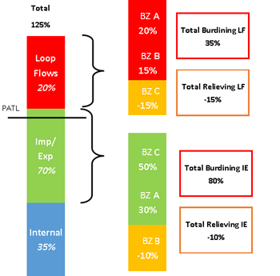 | Fluxuri în buclă și fluxuri de import/export penalizate  Cota fluxurilor în buclă: 20%/25%= 80%  BZ A: (20%/35%)*80%=46%  BZ B: (15%/35%)*80%=34%  Cota pentru import/export: 5%/25%= 20%  BZ A: (30%/80%)*20%=7,5%  BZ C: (50%/80%)*20%=12,5%  Total:  BZ A: 53,5%  BZ B: 34%  BZ C: 12,5%
Figura 1 Compensarea proporțională pe categorii
Se pot trage următoarele concluzii cu privire la acest principiu:
Avantaje:
- Această opțiune nu suprapune categoriile.
Dezavantaje:
- Această opțiune nu oferă o soluție în cazul în care cota unei categorii de flux de reducere este mai mare decât componenta de agravare, sau în cazul în care nu există o componentă de agravare; aceasta trebuie completată cu un alt principiu, cum ar fi cel compensarea proporțională fără categorii;

Compensarea proporțională fără categorii
În cazul compensării proporționale, suma fluxurilor de reducere se compensează proporțional cu diferitele categorii de fluxuri de agravare. Conform acestui principiu, toate tipurile de flux de agravare se reduc prin intermediul fluxurilor de reducere, fără a ține cont de categoriile și entitățile care au creat fluxurile de reducere. Se parcurg următorii pași:
- Determinarea procentului supraîncărcării nete
- Fluxul după compensarea pe categorii de agravare se calculează prin intermediul următoarei ecuații:
$$Flux după compensare = Flux brut - \frac{Flux brut}{Total fluxuri de agravare}×Total fluxuri de reducere$$
Aceeași formulă poate fi folosită pentru a calcula cota fluxului pentru o zonă de ofertare individuală după compensare.
- Calculul cotei pe categorie de flux, începând cu fluxul cu cea mai mare prioritate. Acest calcul se realizează pentru fiecare categorie care cauzează supraîncărcarea și nu va depăși procentul supraîncărcării totale. Calculul se realizează conform următoarei ecuații:
$${\%cotă}_{flux x}= \frac{{\%supraîncărcare}_{flux x}}{\%supraîncărcare}$$
În cazul în care cota categoriei fluxului depășește supraîncărcarea (rămasă), %supraîncărcare_{flux x} se setează ca fiind egală cu supraîncărcarea (rămasă);
- Cota pentru fiecare zonă de ofertare se calculează pe categorii de supraîncărcare în conformitate cu următoarea ecuație:
$$\%BZ=(\frac{{{BZ}_{flux de}}_{ agravare x}}{{{Total}_{ flux de}}_{ agravare x}})×{\%cotă}_{flux x}$$
Cota totală a costurilor se calculează pentru fiecare zonă de ofertare (unde este cazul) prin însumarea cotelor zonelor de ofertare calculate la pasul 4 de mai sus.
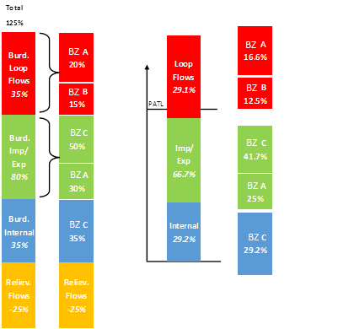 | Fluxuri în buclă și fluxuri de import/export penalizate  Flux în buclă după compensare:  BZ A: 20% - (20%/150%) * 25% = 16,6%  BZ B: 15% - (15%/150%) * 25% = 12,5%  Cota totală a fluxului în buclă total după compensare  35% - (35%/150%) * 25% = 29,17%  Fluxuri în buclă penalizate  Cota fluxurilor în buclă: Întrucât cota totală a fluxului în buclă (29,1%) este mai mare decât supraîncărcarea (25%), cota fluxului în buclă este de 100% (25%/25%=100%)  BZ A: (16,6%/29,1%) * 100% =57%  BZ B: (12,5%/29,1%) * 100% =43%  Total:  BZ A: 57%  BZ B: 43%
Figura 2 Principiul compensării proporționale
Se pot trage următoarele concluzii cu privire la acest principiu:
Avantaje:
- Nu există probleme cu compensarea spre deosebire de compensarea pe categorii sau zone de ofertare în cazul în care nu există niciun tip de flux de agravare disponibil pentru compensarea cu un flux de reducere;
- Nediscriminatoriu;
OTS-urile CCR SEE vor utiliza metoda prevăzută la 3.2 pentru a distribui costurile care vor surveni ca urmare a activării procedurii RDCT. În cazul în care anumite costuri sunt datorate OTS-urilor din afara CCR SEE (altele decât GR-BG-RO), costul va fi repartizat în mod egal între OTS-urile din CCR SEE în baza principiului socializării.

